Учреждение образования
«БЕЛОРУССКИЙ ГОСУДАРСТВЕННЫЙ УНИВЕРСИТЕТ
ИНФОРМАТИКИ И РАДИОЭЛЕКТРОНИКИ»

Кафедра интеллектуальных информационных технологий

Отчет по лабораторной работе №4
по курсу
«МОИС»

Выполнил
студент группы 521701: Македон Е.А.

Проверила: Давыденко И.Т.

МИНСК
2026

Вариант: 13

- Радиус, проведенный в точку касания, перпендикулярен касательной.
1)

2)
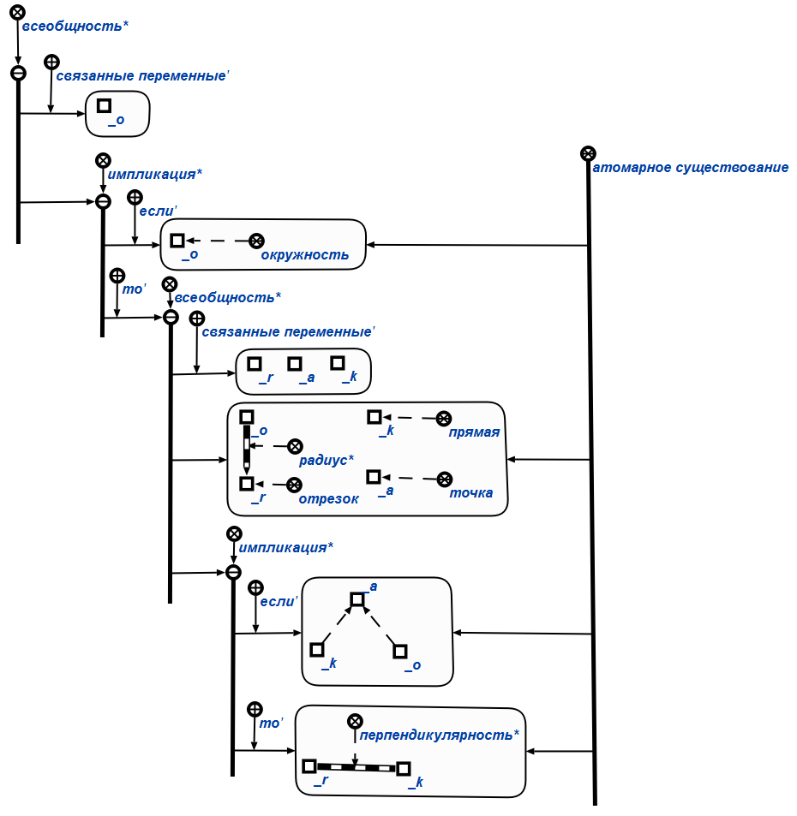

- Во всяком графе с n вершинами, где n больше или равно 2, всегда найдутся две или более вершины с одинаковыми степенями.
1)

2)
